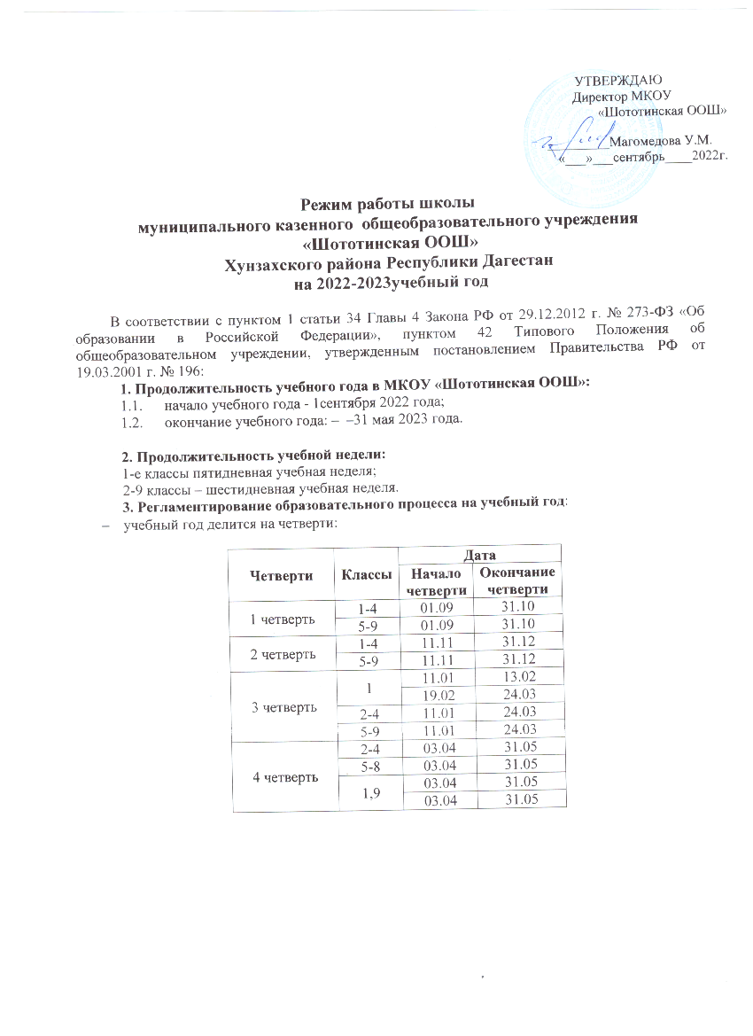

УТВЕРЖДАЮ
Директор МКОУ
«Шототинская ООШ»

__________Магомедова У.М.
«__05_»___сентябрь____2022г.

Режим работы школы
муниципального казенного общеобразовательного учреждения
«Шототинская ООШ»
Хунзахского района Республики Дагестан
на 2022-2023учебный год

В соответствии с пунктом 1 статьи 34 Главы 4 Закона РФ от 29.12.2012 г. № 273-ФЗ «Об образовании в Российской Федерации», пунктом 42 Типового Положения об общеобразовательном учреждении, утвержденным постановлением Правительства РФ от 19.03.2001 г. № 196:
1. Продолжительность учебного года в МКОУ «Шототинская ООШ»:
  - начало учебного года - 1сентября 2022 года;
  - окончание учебного года: – –31 мая 2023 года.

2. Продолжительность учебной недели:
1-е классы пятидневная учебная неделя;
2-9 классы – шестидневная учебная неделя.
3. Регламентирование образовательного процесса на учебный год:
- учебный год делится на четверти:

Четверти | Классы | Дата
Четверти | Классы | Начало  четверти | Окончание  четверти
1 четверть | 1-4 | 01.09 | 31.10
1 четверть | 5-9 | 01.09 | 31.10
2 четверть | 1-4 | 11.11 | 31.12
2 четверть | 5-9 | 11.11 | 31.12
3 четверть | 1 | 11.01 | 13.02
3 четверть | 1 | 19.02 | 24.03
3 четверть | 2-4 | 11.01 | 24.03
3 четверть | 5-9 | 11.01 | 24.03
4 четверть | 2-4 | 03.04 | 31.05
4 четверть | 5-8 | 03.04 | 31.05
4 четверть | 1,9 | 03.04 | 31.05
4 четверть | 1,9 | 03.04 | 31.05

Государственная (итоговая) аттестация для учащихся 9-го класса – по приказу Министерства образования и науки РФ.

- продолжительность каникул в течение учебного года:

 | Классы | Дата начала  каникул | Дата окончания каникул | Продолжительность  в днях
Осенние | 1-9 | 31.10 | 11.11 | 10
Зимние | 1-9 | 01.01 | 10.01 | 10
Дополнительные | 1 | 13.02 | 19.02 | 6
Весенние | 1-9 | 24.03 | 02.04 | 10

4. Регламентирование образовательного процесса на день:
- учебный процесс – с 08:30 до 15:30
- продолжительность урока:
1 классы – ступенчатое наращивание учебной нагрузки:
- сентябрь - октябрь – 3 урока по 35 минут; ноябрь - декабрь - 4 урока по 35 минут; январь –май – 4 урока по 45 минут;
- -9 классы – 45 минут.
5.1Режим учебных занятий для 1 класса I -смена
(1,2 четверть), количество учебных дней: 5
Урок | Время | Продолжительность перемены
1 урок | 08.30 - 09.05 | 10 мин
2 урок | 09.15 - 09.50 | 20 мин
3 урок | 10.10 - 10.45 | 10 мин
4 урок | 10.55 - 11.30 | 10 мин
5 урок | - - 12.15
5.2 Режим учебных занятий для 1 класса I -смена
(3,4 четверть), количество учебных дней: 5
Урок | Время | Продолжительность перемены
1 урок | 08.30 - 09.10 | 10 мин
2 урок | 09.20 - 10.00 | 20 мин
3 урок | 10.30 - 11.10 | 10 мин
4 урок | 11.20 - 12.00 | 10 мин
5 урок | 12.10 - 12.50

  - 5.3 Режим учебных занятий для 2-9 классов I -смена

Уроки | Начало | Окончание | Длительность перемены
1-ый урок | 8.30 | 9:15 | 10 минут
2-ой урок | 9.25 | 10:10 | 20 минут
3-ий урок | 10.30 | 11:15 | 10 минут
4-ий урок | 11.25 | 12:10 | 10 минут
5-ий урок | 12.20 | 13:05 | 10 минут
6-ой урок | 13.15 | 14:00 | 10 минут
7-ый урок | 14.10 | 14:55

- Запретить удаление учащихся из класса во время уроков, моральное или физическое воздействие на учащихся.
- Ответственность за жизнь и здоровье детей, соблюдение ТБ во время занятий возложить на учителей, проводящих занятия. На переменах ответственность за жизнь и здоровье детей вне кабинетов возложить на дежурного учителя, классного руководителя.
- Педагогам школы, проводящим занятия в кабинетах, по окончании занятий обязательно проверить: закрыты ли фрамуги, выключен ли свет. По окончании занятий в кабинете закрыть дверь на ключ и повесить в соответствующую ячейку ящика для ключей в учительской.
- Всем педагогам школы приходить на работу не позднее, чем за 15 минут до начала своего урока, а дежурным учителям за 20 минут до начала учебного дня.
- Педагогам запретить впускать в класс посторонних лиц без предварительного разрешения директора школы, а в случае его отсутствия заместителя директора по учебно-воспитательной работе. Запретить вести прием родителей во время уроков.

- Работа спортивных секций, кружков допускается только по плану, утвержденному директором школы.
- Определить время организации питания для учеников начальных классов – после второго и третьего уроков по графику. За порядком в столовой во время обеда следить учителю.
- Еженедельно по понедельникам проводить общешкольную линейку. Присутствие на линейке классных руководителей обязательно.

Директор школы __________________ /Магомедова У. М./

